Mounting manuale e automatico del file system

File system condiviso

NFS e Samba

Pipe e Cenno dei segnali sotto linux

Mounting

Manuale o automatico

/dev. sono contenuti i vari device

mount -t ext4 /dev/sda5 / (cartella root)

mount -t vfat /dev/usb0 /media/usb/

ntfs. (file system di Windows)

vfat (Vecchio file system di Windows, si usa per lo più per le pennette usb)

/etc/fstab

/dev/sda5 / ext4 defaults 0 0

/dev/usb0 /media/usb vfat defaults 0 0

dump del file system e check del file system

dmesg | tail

/dev/usb3

mount -t ntfs /dev/usb5 /media/film

(Universally Unique Identifier) UUID

blkid.

/etc/fstab

UUID=3d9393cc-4fab-497f-9ec3-a105be531811 /media/film ntfs ro,user,auto, exec 0 0

user oppure nouser

auto oppure noauto

exec oppure noexec

ro oppure rw (default)

mount -a (monta tutti i file system)

-U UUID (Universally Unique Identifier)

mount -a

pag 321 opzioni principali montaggio

NFS

demoni portmap rpc.statd e rpc.lockd

SAMBA

demoni smbd nmbd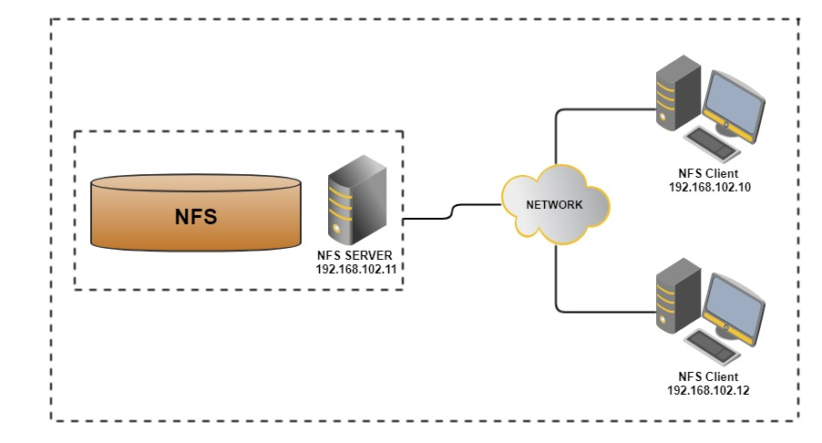

/home/folino/musica

/media/filmRemoti

/home/folino/film

Lato server (192.168.102.11)

/etc/exportfs

/home/folino/film 192.168.102.0/255.255.255.0(rw)

/home/folino/music 160.97.0.0/255.255.0.0(ro)

Sul client 192.168.102.10

Montaggio manuale

mount -t nfs indirizzoserver:cartella_server cartella_locale

mount -t nfs 192.168.102.11:/home/folino/film /media/filmRemoti

Sul client 192.168.102.10

Montaggio automatico

/etc/fstab

nfs

192.168.102.11:/home/folino/film /media/filmRemoti nfs auto,user,noexec 0 0

samba (client)

**192.168.1.5:/smbdata /users/smbdata smbfs defaults 0 0**

smbmount

Segnali

possono essere ignorati, catturati

o causare la terminazione del processo

Pa -> S_0. -> Pb

Pb ignorare il segnale

Pb catturare il segnale. metodo handler -> che fa qualcosa

Pb deve terminare. SIGKILL

kill -107. -> sto mandando il 9 segnale SIGKILL al processo 107

SIGFPE SIGSEV terminano il programma

SIGUSR1 SIGUSR2